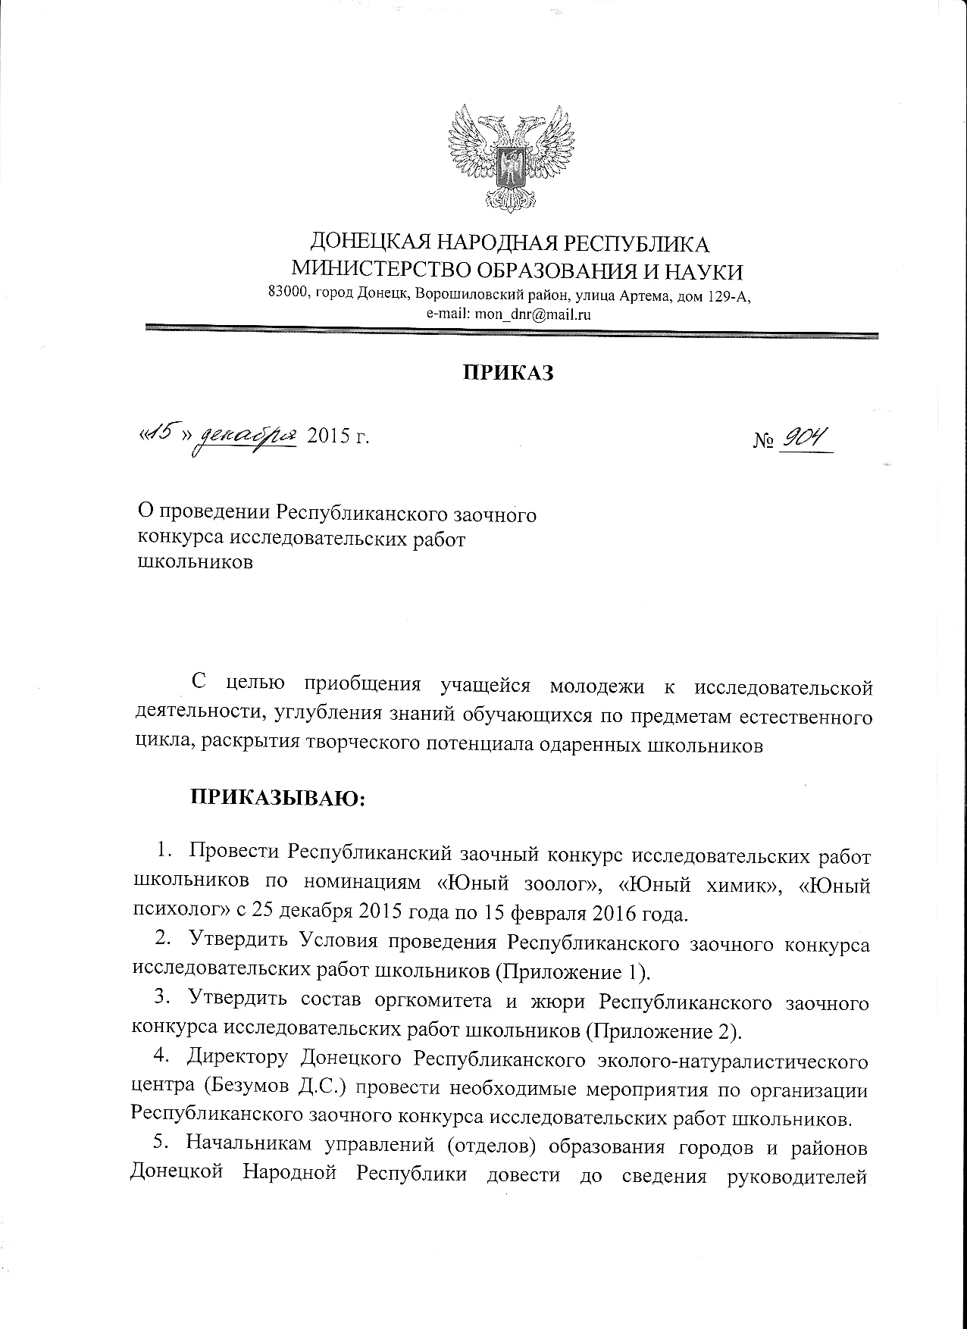

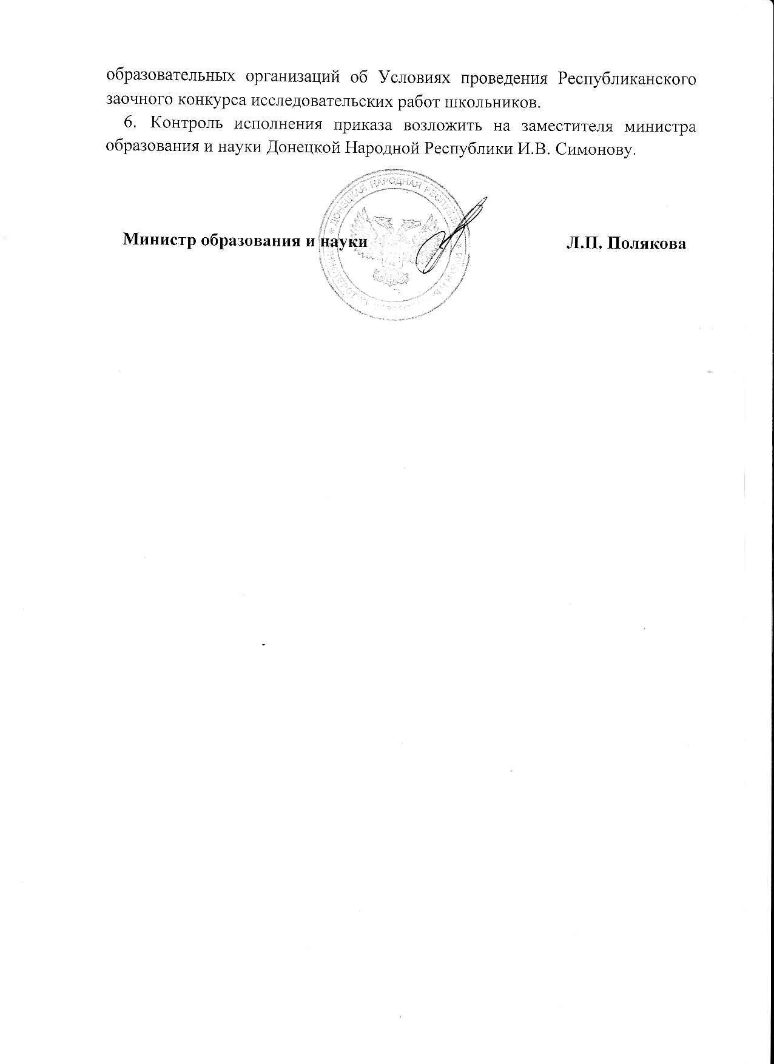

Приложение 1

«УТВЕРЖДЕНО

приказ Министерства образования и науки Донецкой Народной Республики от 15.12. 2015 № 904»

# Условия проведения

**Республиканского заочного конкурса исследовательских работ школьников**

1.Общие положения

1.1. Республиканский заочный конкурс исследовательских работ школьников проводится Министерством образования и науки Донецкой Народной Республики совместно с Республиканским эколого-натуралистическим центром и с биологическим факультетом Донецкого национального университета с целью приобщения учащейся молодежи к исследовательской деятельности, углубления знаний обучающихся по предметам естественного цикла, раскрытия творческого потенциала одаренных школьников. Конкурс проводится по номинациям: «Юный зоолог», «Юный химик» и «Юный психолог».

1.2. Цель конкурса:

- приобщение учащейся молодежи к исследовательской деятельности;

- углубление знаний обучающихся по предметам естественного цикла;

- выявление одаренных учащихся, оказание им помощи в выборе профессии.

1.3. Задачи конкурса:

- создание условий для творческой самореализации и интеллектуального развития подростков и молодежи;

- реализация способностей талантливых и одаренных учащихся, которые имеют способности к исследовательской и экспериментальной деятельности в области естественных наук;

- обновление содержания, форм и методов работы с одаренными обучающимися;

- повышение интереса к углубленному изучению естественных наук;

- поиск новых форм, методов и моделей организации эколого-просветительской работы с учащейся молодежью.

2. Сроки и место проведения

2.1. Работы на Республиканский заочный конкурс исследовательских работ школьников принимаются по адресу: г. Донецк, ул. Артема, 46, комната 4 (Донецкий Республиканский эколого-натуралистический центр) с 25 декабря 2015 года по 25 января 2016 года (номинация «Юный зоолог»), 25 декабря 2015 года по 01 февраля 2016 года (номинация «Юный психолог»), с 25 декабря 2015 года по 05 февраля 2016 года (номинация «Юный химик»).

2.2. Работы, полученные после указанного срока, приниматься не будут.

3. Содержание конкурса

3.1. На конкурс предоставляются работы с отчетом о проведенном исследовании с описанием использованных методик, полученных результатов, выводов, использованной литературы.

4. Участники конкурса

4.1. Для участия в конкурсе приглашаются обучающиеся образовательных организаций и учреждений дополнительного образования городов и районов Донецкой Народной Республики.

4.2. Участники конкурса проводят научные исследования по зоологии, психологии, химии под руководством учителей образовательных организаций, преподавателей высших профессиональных организаций, руководителей учреждений дополнительного образования.

4.3. Исследовательская работа может быть выполнена индивидуально или коллективом обучающихся.

5. Порядок подачи заявок:

Для участия в конкурсе необходимо предоставить до 25 января 2016 года (номинация «Юный зоолог»), до 01 февраля 2016 года (номинация «Юный психолог»), до 05 февраля 2016 года (номинация «Юный химик») заявку на участие в конкурсе (Форма 1).

6. Требования к конкурсным работам:

- объем работы – не более 25 страниц;

- формат А- 4;

- текстовый редактор – Word;

- шрифт Times New Roman с интервалом 1,5, поля - 20 мм.

В случае выявления нарушений вышеизложенных требований конкурса и фактов плагиата работа снимается с конкурса.

Автор или его родители (в случае, если автору менее 16 лет), подавая свою исследовательскую работу (работу своего ребенка) на конкурс, подтверждает авторство и соглашается с тем, что такая работа может быть опубликована в любых изданиях, реализована, показана любым способом на любых акциях, как во время проведения Конкурса, так и после его окончания, на территории Донецкой Народной Республики, так и на территории Российской Федерации, и не претендует на выплату авторского гонорара.

7. Критерии оценивания:

- соответствие требованиям условий конкурса;

- аргументированность выбора темы и методов исследования;

- степень самостоятельности и личный вклад автора в проект;

- четкость и логичность, последовательность и грамотность изложения материала.

8. Подведение итогов конкурса.

8.1. Итоги конкурса подводит жюри, состоящее из сотрудников Донецкого Республиканского эколого-натуралистического центра и преподавателей Донецкого Национального университета.

8.2. Жюри конкурса определяет лучшие работы.

8.3. Подведение итогов конкурса – до 15 февраля 2016 г.

8.4. Участники конкурса награждаются сертификатами, победители – дипломами и грамотами Донецкого Республиканского эколого-натуралистического центра. Обучающиеся, занявшие призовые (I – II) места, становятся участниками биологического Форума «Прикосновение к природе», который состоится 25 февраля 2016 года. К Форуму обучающиеся готовят стенды (постеры).

8.5. Работы, присланные на конкурс, не возвращаются. Оргкомитет конкурса оставляет за собой право на публикацию работ в периодических изданиях.

О точной дате и условиях проведения биологического Форума будет сообщено дополнительно на сайте: http://donrenc.ucoz.ua.

Телефон для справок: 099-71-55-184 – Николаенко Ольга Васильевна, зав. отделом биологии Дон РЭНЦ.